技术部 | 文档编号 |  | 版本 | 0.1 | 密级 | 绝密
技术部 | 项目名称 | 女娲
技术部 | 项目来源 | 技术部整理
设计文档001(Ver0.1)

女娲大脑
详细设计说明书

(内部资料 请勿外传)

编 写： |  | 日 期：
检 查： |  | 日 期：
审 核： |  | 日 期：
批 准： |  | 日 期：

龙天科技有限公司

版权所有 不得复制

目 录
1. 引言 4
1.1 编写目的和范围 4
1.2 术语表 4
1.3 参考资料 4
1.4 使用的文字处理和绘图工具 4
1.5 依赖python库 4
1.6 文档任务分配 5
2. 全局数据结构说明 8
2.1 常量 8
2.2 变量 8
2.3 数据结构 8
2.4 初始数据 8
3. 模块设计 10
3.1 用例图 10
3.2 功能设计说明 10
3.2.1 基础支撑模块 10
3.2.1.1 多线程 10
3.2.1.2 常量管理说明 11
3.2.1.3 枚举类型管理 13
3.2.1.4 Socket服务 14
3.2.2 主体中枢 15
3.2.2.1 行为中枢 15
3.2.2.2 迁移中枢 16
3.2.2.3 评估中枢 17
3.2.3 独立引擎 18
3.2.3.1 类比 18
3.2.3.2 应答 20
3.2.3.3 抽象引擎 23
3.2.3.4 旁路 24
3.2.3.5 遗忘 25
3.2.3.6 阈值 26
3.2.3.7 学习 27
3.2.3.8 知识提取 28
3.2.4 测试 29
3.2.4.1 模块 29
3.2.5 运行入口 30
3.2.5.1 brain 30
4. 接口设计 31
4.1 内部接口 31
4.2 外部接口 31
4.2.1 接口说明 31
4.2.2 调用方式 31
5. 数据库设计 32
• RealObject表 32
• Metadata表 32
• Knowledge表 32
• Action表 33
• ActionDefine表 33
• Memory表 33
6. 系统安全保密设计 34
6.1 说明 34
6.2 设计 34
6.2.1 数据传输部分 34
6.2.2 IP过滤分部 34
6.2.3 身份验证部分 34
7. 系统性能设计 35
7.1 缓存机制 35
7.1.1 cache功能 35
8. 系统出错处理 35

引言

编写目的和范围
说明写这份详细设计说明书的目的。
本详细设计说明书编写的目的是说明程序模块的设计考虑，包括程序描述、输入/输出、算法和流程逻辑等，为软件编程和系统维护提供基础。本说明书的预期读者为系统设计人员、软件开发人员、软件测试人员和项目评审人员。

术语表
定义系统或产品中涉及的重要术语，为读者在阅读文档时提供必要的参考信息。
序号 | 术语或缩略语 | 说明性定义
1 | PM | Project Manager,项目经理
2

参考资料
列出有关资料的名称、作者、文件编号或版本等。参考资料包括：
a．需求说明书、架构设计说明书等；
b．本项目的其他已发表的文件；
c．引用文件、资料、软件开发标准等。
资料名称 | 作者 | 文件编号、版本 | 资料存放地点

使用的文字处理和绘图工具
文字处理软件：[编写设计文档使用的文字处理软件，如RedOffice ]
绘图工具：[使用的UML工具，如Rose、Jude、Visio]

依赖python库
threadpool
networkx
matplotlib
numpy tornado pyparsing freetye png

sudo apt-get install libpng12-dev
安装freetype:

cd ~/Downloads
wget http://ftp.twaren.net/Unix/NonGNU//freetype/freetype-2.5.5.tar.gz
tar zxvf freetype-2.5.5.tar.gz
cd freetype-2.5.5/
./congfigure
make
sudo make install

install python-dev|python-devel.
sudo apt-get install python-dev
jieba
apscheduler

文档任务分配
功能类别 | 功能点 | 简述 | 文档人
基础支撑模块 | 多线程 | 整个系统中各线程功能和触发机制 | 冯 | √
基础支撑模块 | Socket服务和调用接口 | 系统中socket服务和实现的功能 | 冯 | √
基础支撑模块 | 数据库（内存） | 数据库相关所有说明，包括现阶段使用的内存结构 | 郑 | √
基础支撑模块 | 缓存 | 缓存实现机制和调用情况 | 郑 | √
基础支撑模块 | 常量管理说明 | 系统中所有常量说明 | 冯 | √
基础支撑模块 | 枚举数据 | 系统中所有枚举类型说明 | 冯 | √
基础支撑模块 | 初始数据 | 系统运行时需要的最原始数据。主要包括各种顶级关系 | 郑 | √
主体中枢 | 建模中枢 |  | 冯
主体中枢 | 迁移中枢 |  | 郑 | √
主体中枢 | 评估中枢 |  | 郑 | √
主体中枢 | 情感中枢
主体中枢 | 计划中枢 |  | 冯
主体中枢 | 行为中枢 |  | 郑 | √
独立引擎 | 抽象 |  | 郑 | √
独立引擎 | 旁路 |  | 郑 | √
独立引擎 | 类比 |  | 冯 | √
独立引擎 | 冲突
独立引擎 | 遗忘 |  | 郑 | √
独立引擎 | 提取知识 |  | 郑 | √
独立引擎 | 应答 |  | 冯 | √
独立引擎 | 反思
独立引擎 | 学习 |  | 郑 | √
独立引擎 | 阈值 |  | 郑 | √
测试 |  |  | 待定
运行入口 | brain |  | 冯
运行入口 | console |  | 冯
运行入口 | manager |  | 冯
运行入口 | Android端 |  | 冯
发布 |  | 每个版本之后，按照预备好的数据进行输入演示并截图保存文档。准备数据要能体现本版本实现的功能。 | 刘
专项保密协议 |  | 每2-3个版本，整理形成一份专项保密协议说明。提交行政部后涉密人员签署。 | 冯 | √
任务分配 |  | 郑 | 12
任务分配 |  | 冯 | 12
任务分配 |  | 刘 | 1

全局数据结构说明
本章说明本程序系统中使用的全局数据常量、变量和数据结构。

常量
包括数据文件名称及其所在目录，功能说明，具体常量说明等。

变量
本章说明本程序系统中使用的全局数据常量、变量和数据结构。

数据结构
包括数据结构名称，功能说明，具体数据结构说明（定义、注释、取值）等。

初始数据
  - 顶级关系定义
具体定义参考具体程序：loongtian.nvwa.core.gdef
    - u'InheritFrom': [u'继承自', ''],
    - u'Nothingness': [u'虚无', ''],
    - u'InnerSelf': [u'本我', ''],
    - u'Word': [u'词类', ''],
    - u'Object': [u'对象', ''],
    - u'NotUnderstood': [u'未理解', ''],
    - u'PlaceHolder': [u'占位符', ''],
    - u'BeModified': [u'被修限', ''],
    - u'Receive': [u'接收', ''],
    - u'Send': [u'发出', ''],
    - u'UnderstoodAs': [u'理解为', ''],
    - u'Time': [u'时间', ''],
    - u'TimeIs': [u'时间为', ''],
    - u'SensorIs': [u'使用的感知器', ''],
    - u'FromId': [u'来源账号', ''],
    - u'Target': [u'目标', ''],
    - u'Console': [u'控制台', ''],
    - u'FRestrict': [u'正向限定', ''],
    - u'BRestrict': [u'逆向限定', ''],
    - u'Attribute': [u'属性', ''],
    - u'UnknownBiRelation': [u'双向未知关系', ''],
    - u'DefaultClass': [u'默认类', ''],
    - u'DefaultAction': [u'默认Act', ''],
    - u'Mood': [u'语气', ''],
    - u'Declarative': [u'陈述', ''],
    - u'Question': [u'疑问', ''],
    - u'Number': [u'数字', ''],
    - u'Quantifier': [u'量词', ''],
    - u'QuantityIs': [u'数量为', ''],
    - u'QuantityPair': [u'数量对', ''],
    - u'ActOuterPH': [u'act外层占位符', ''],
    - u'ObserverIs': [u'观察者是', ''],
    - u'Component': [u'组件', ''],
    - u'Anonymous': [u'匿名用户', ''],
    - u'God': [u'God', ''],
    - u'Collection': [u'集合', ''],
    - u'ItemInf': [u'元素继承自', ''],
    - u'CountIs': [u'数值为', ''],
    - u'QuantifierIs': [u'量词为', ''],
    - u'Negate': [u'非', ''],
    - u'Multi': [u'多值', ''],
    - u'CommonIs': [u'通用是', '']

  - 预定义Action
具体定义参考具体程序：loongtian.nvwa.services.original_init
    - 有（通用）
    - 有（组件）
    - 没有（通用）
    - 没有（组件）
    - 是
    - 的
  - 查询词
具体定义参考具体程序：loongtian.nvwa.services.question_words

模块设计

用例图

功能设计说明

基础支撑模块
模块1主要分为以下几个子模块：子模块1、子模块2和子模块N。

多线程

设计图

功能描述
目前用到本功能的模块包括：
Brain | 女娲大脑服务，启动后接收所有客户端发送给女娲的信息并处理返回响应信息。
Console | 控制台终端（客户端）。启动后可接收人工输入信息传递给女娲，并接收女娲返回信息。
Manage | 后台旁路模块（相当于客户端），用于给女娲大脑导入初始数据用。
TCP | Socket服务器用的线程。

输入数据

输出数据

业务算法和流程
设计多线程用基类Runnable，所有需要启用多线程的功能类都集成该基类。

数据设计

源程序文件说明

函数说明

限制条件

其他说明
1、目前系统遗忘引擎使用APScheduler实现定时任务。预计未来会有更多计划任务运行。
APScheduler是基于Quartz的 一个Python定时任务框架，实现了Quartz的所有功能，使用起来十分方便。提供了基于日期、固定时间间隔以及crontab类型的任务，并且可以持久化任务。基于这些功能，我们可以很方便的实现一个python定时任务系统。
系统中引用代码片段如下：
from apscheduler.schedulers.background import BackgroundScheduler
sched = BackgroundScheduler()
sched.daemonic = True
sched.add_job(forget_engine.forget,trigger='cron',day_of_week='*', hour='*', minute='*/5',second='1')
sched.start()
- 多线程采用ThreadPool库。

常量管理说明

设计图
无。

功能描述
系统中需要在不同的地方引用特殊意义的数字，此功能这些数值量统一管理起来。
常量初始设置以后，在程序执行过程中，不允许被任何模块修改。

输入数据
使用的时候需要import该模块。

输出数据
已设置的常量在此描述。

序号 | 内容
1 | # fengyh 20150114 暂定初始阈值为50. 总阈值范围为0-100.  ConstValues.threshold_initial_value = 50.0
2 | """  问题定义：  系统已知“牛组件腿”“桌子组件腿”，输入“羊有腿”时满足什么条件可以抽取为“羊组件腿”？  规则：  1、规则r1：系统已知“牛父对象动物”“羊父对象动物”“牛组件XXX”。类似“XXX父对象动物”且“XXX组件XXX”的出现次数k1。占权重w1。  2、规则r2：系统已知“XXX组件腿”出现次数k2。占权重w2。  3、类比值计算：V = k1*w1+k2*w2  4、V大于类比门槛值T则为类比成功，符合条件。  说明：  1、w1和w2权重总和为1，可设置各规则占比，程序可设置。  2、K1和k2可设置。  3、门槛值T可设置。  """  # 类比规则参数k1，w1，k2，w2  ConstValues.analogy_rule_weight_w1 = 0.5  ConstValues.analogy_rule_weight_w2 = 0.5  ConstValues.analogy_rule_success_threshold = 2

业务算法和流程
定义一个常量类ConstValues。该类定义了一个方法__setattr()__，和一个异常类ConstError。ConstError类继承自类TypeError。
通过调用类自带的字典__dict__, 判断定义的常量是否包含在字典中。如果字典中包含此变量，将抛出异常，否则，给新创建的常量赋值。
def enum(module, str_enum, sep=None):
"""把用特定分隔符隔开的 str_enum 字符串实现为 module 的枚举值.
@param module 宿主对象, 可以是 module, class, ...
eg1: enum(test, "A B C") => test.A,test.B,test.C == 0,1,2
eg2: enum(CTest, 'one=1,two,three,ten=0x0A,eleven', sep=',') =>
CTest.one,CTest.two,CTest.ten, CTest.eleven == 1,2,10,11
"""
idx = 0
for name in str_enum.split(sep):
if '=' in name:
name, val = name.rsplit('=', 1)
if val.isalnum():
idx = eval(val)
setattr(module, name.strip(), idx)
idx += 1

数据设计
设计目的：
- 对有意义的数值设置常量，便于统一设置统一修改。
- 常量在运行过程中是不允许被动态改变的。
- 设置有意义的变量名，比直接使用数值有更好的可读性。

源程序文件说明
源文件位于nvwa/entities/const_values.py

函数说明
无。

限制条件
无。

其他说明
无。

枚举类型管理

设计图
无。

功能描述
由于python没有自带枚举类型，需要用代码片段来模拟类似效果。

输入数据
使用的时候需要import该模块。

输出数据
已设置的常量在此描述。

序号 | 内容
1 | GrouperPriorityEnum
2 | ConflictTypeEnum()  EndTypeEnum()  CommandJobTypeEnum()  SentenceTypeEnum()  MatchDegreeTypeEnum()  DataSourceTypeEnum()  GrouperPriorityEnum()

业务算法和流程
定义一个常量类ConstValues。该类定义了一个方法__setattr()__，和一个异常类ConstError。ConstError类继承自类TypeError。
通过调用类自带的字典__dict__, 判断定义的常量是否包含在字典中。如果字典中包含此变量，将抛出异常，否则，给新创建的常量赋值。

数据设计
设计目的：
- 对有意义的数值设置常量，便于统一设置统一修改。
- 常量在运行过程中是不允许被动态改变的。
- 设置有意义的变量名，比直接使用数值有更好的可读性。

源程序文件说明
源文件位于nvwa/entities/enum.py

函数说明
无。

限制条件
无。

其他说明 新创建的枚举类型需要在包定义文件__init__.py中声明该类型后可用。

Socket服务

设计图

功能描述
Socket服务模块不属于女娲大脑核心处理体系，而属于运行支撑模块，是女娲系统现阶段对外提供服务的接口形式。它把女娲核心算法表现的功能以Socket服务的形式对外提供，任何socket客户端均可以发起请求并获得返回数据。
所有客户端与女娲交互时都被认为是不同的个体，但是它们交流的信息在女娲大脑中是共享互通的。也就是张三（客户端A）告诉女娲的知识，女娲会在于李四（客户端B）交互的过程中进行应用。
目前本模块包括以下核心功能部件：
BaseHandler | 继承python自带socket包的SocketServer.BaseRequestHandler基类，负责接收数据并决定如何操作。它负责在socket层之上实现协议，读取数据，处理并写反应。  定制重载handle方法后功能包括：接收请求，按指定缓存大小截取数据，输出接收信息日志，发送请求，输出发送消息日志。  该部件目前并未启用，暂时预留。后续彻底不用时可删除。
BaseStreamHandler | 继承python自带socket包的SocketServer.StreamRequestHandler基类（该类是BaseRequestHandler的子类，以流的形式实现了请求处理）。  本类实现功能仍然是接收请求和发送请求，输出接收和发送的信息日志，增加了字符串去空格处理。
TcpServer | 继承女娲平台定义的Runnable类（实现多线程）。内部调用了SocketServer.ThreadingTCPServer类实现socket服务功能。
TcpServerDeaMon | Socket服务器用的线程。
TcpClient
TcpClientReceiveListener

输入数据

输出数据

业务算法和流程
设计多线程用基类Runnable，所有需要启用多线程的功能类都集成该基类。

数据设计

源程序文件说明

函数说明

限制条件
本模块引用python底层socket包，功能依赖于女娲系统设计的多线程模块。

主体中枢
模块1主要分为以下几个子模块：子模块1、子模块2和子模块N。

建模中枢
        - 设计图
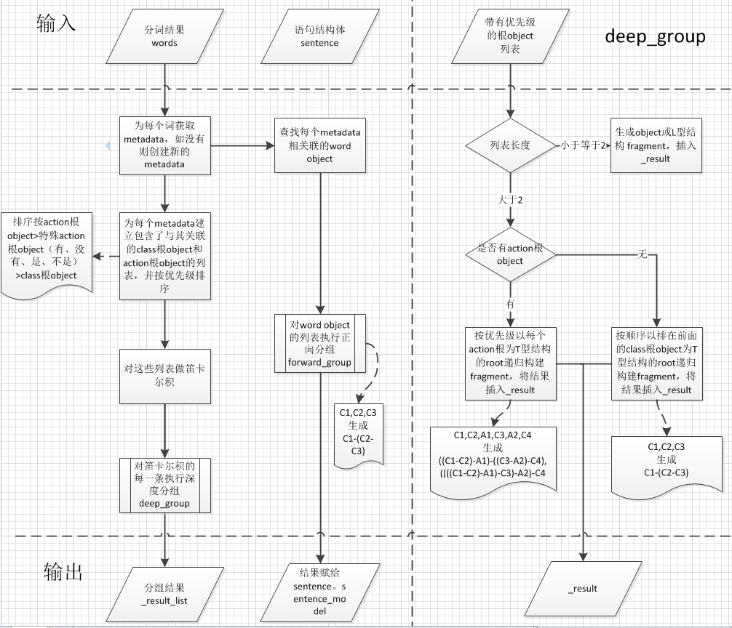
        - 功能描述
- 将分词结果通过metadata转换为基于符号的T型结构组合
        - 输入数据
- 分词结果 unicode格式的字符串列表
- 语句结构体 用于传递原始输入语句相关信息的结构体
        - 输出数据
- 分组结果 以fragment列表的形式返回分组结果
- 语句的默认符号表示 通过传入的语句结构体返回sentence.sentence_model
        - 业务算法和流程
- 为每个词获取metadata，如没有则创建新的metadata
- 为每个metadata建立包含了与其关联的class根object和action根object的列表，并按优先级排序。
- 对这些列表做笛卡尔积
- 对笛卡尔积的每一条执行深度分组deep_group。
        - 数据设计
- 无特殊数据设计
        - 源程序文件说明
- 包 loongtian.nvwa.core.maincenter.modeler
- grouper 分组建模功能类Grouper
        - 函数说明
- execute 执行分组建模
        - 限制条件
- 建模中枢负责将外界输入的符号序列转换为女娲大脑认识的符号序列，并进行各种排序组合。该过程并未将符号映射到具有真实含义的object上。
        - 其它说明

行为中枢
        - 设计图

        - 功能描述
- 依据计划中枢或其它功能引擎等传递的执行内容，进行具体的执行操作。包括存储，控制台输出等。。。
        - 输入数据
- T结构，通常为所有计划中枢产生的需要执行数据（保存，输出...）。
        - 输出数据
- 行为中枢为系统mind的最后一环，暂时没有输出只做具体执行。
        - 业务算法和流程
- 所有能够具体执行的单元都定义为不同的organ。
- 每个organ有不同的可执行功能。
- 执行中枢是nvwa系统共用，通过队列方式和其他中枢或功能模块进行通信，执行中枢读取全局定义的执行中枢队列。队列中为计划中枢等功能模块输入的需要执行的内容。
- 计划中枢采用独立线程，可以根据系统需要，开启不同数量线程并行执行。
        - 数据设计
- 无特殊数据设计
        - 源程序文件说明
- 包 loongtian.nvwa.core.maincenter.behavior
- behave 执行中枢主程序
- organs 定义所有的organ
- commands 定义nvwa执行中所有可被执行的操作。
- Util 执行中的一些函数
        - 函数说明

        - 限制条件
- 行为中枢只做具体执行，不做逻辑理解和处理。
        - 其它说明

迁移中枢

设计图
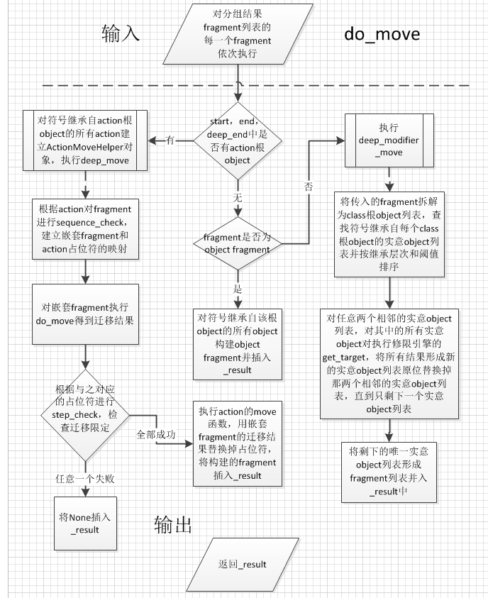

功能描述
对于存在Action的fragment，根据Action的序列验证和状态验证判断分组是否合理，去掉无法通过的分组结果，对于通过的，将带有Action的序列结构转换为具有含义的实意结构。对于不存在Action的fragment，尝试调用修限引擎将实意object对转换为一个实意object。

输入数据
建模中生成的分组数据

输出数据
根据Action或修限结构进行迁移后的结果，（”牛有腿”依据Action“有”迁移后”牛 组建 腿”）

业务算法和流程
见设计图

数据设计

源程序文件说明
loongtian.nvwa.core.maincenter.mover

函数说明
类：ActionMoverHelper action的迁移辅助类,每个action在执行迁移前构造一个该对象,用于导入action的各种定义并负责执行action的迁移逻辑
函数： check_place_holder 判断一个object是不是一个占位符
sequence_check 序列验证,并将占位符与对应的内部结构以字典形式返回给上层
step_check 限定验证,如action定义了对其占位符的限定,则检验占位符对应的内部结构是否满足该占位符的限定
类：Mover 分组执行类

限制条件

其他说明
在第三次迭代中，‘的’不再是一个action，在修限的迁移处理时直接忽略了‘的’的class根object

评估中枢

设计图
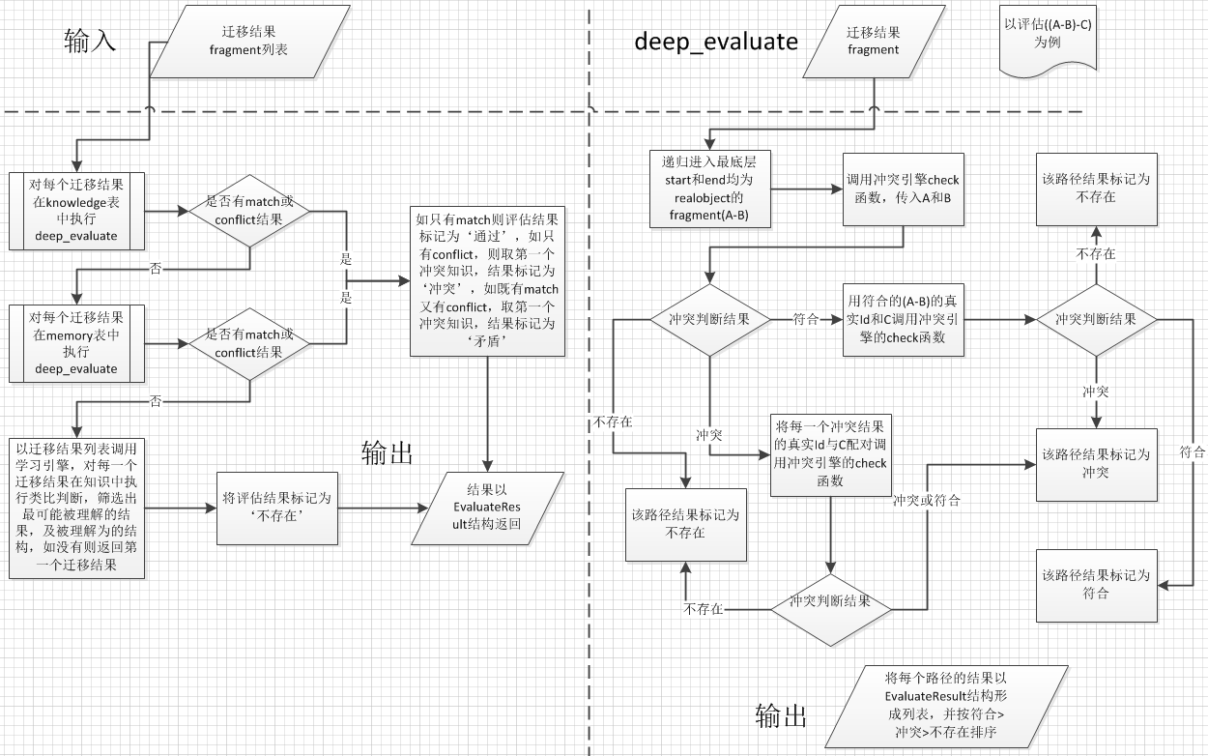

功能描述
评估中枢完成对迁移中枢结果的有效性验证，判断具体在知识库或记忆库中是否存在，以及是否存在冲突的知识，对无法直接理解的结构尝试进行基于简单类比的学习

输入数据
迁移结果

输出数据
评估结果，是否评估匹配和冲突，及相应的匹配、冲突知识

业务算法和流程
- 在知识库中与现有知识是否冲突
- 依据冲突引擎返回的不同结果，进行处理
- 启动学习引擎

数据设计

源程序文件说明
loongtian.nvwa.core.maincenter.evaluator

函数说明
类：EvaluateResult 评估结果
类：Evaluator 评估执行类

限制条件

其他说明

独立引擎
本系统中的独立引擎指的是不一定参与女娲前段输入处理主流程的功能。这些引擎模块大多数在后台独立运行，定时按一定算法对数据进行处理和分析，并产生新的数据。这些处理既包括技术支撑性处理（例如整理缓存），也包括智能功能处理（例如整理数据排序或抽取信息提取新只是）。
目前已明确独立的引擎模块包括：抽象
、旁路
、类比
、冲突
、遗忘
、提取知识
、应答
、反思
、学习
、阈值

类比

设计图

功能描述
类比功能的目的是在搜索信息不能直接命中的情况下（根据关键字句没找到信息），利用一定算法匹配出与目标结果近似的类比结果，以实现女娲大脑对外部数据响应和理解的智能性。
现阶段类比功能实现了两种算法和功能。一种是根据已有数据和父对象关系，将”有“类比为”组件“，并更新数据；另一种是对给定信息片段根据起继承树祖先和兄弟节点查找其可能正确的组合。以下将第一种类比称为简单类比，第二种类比称为相似类比。

输入数据
详细描述用户输入的数据(包括任何输入设备)以及这些数据的有效性检验规则。
详细描述从物理模型中的哪些表获取数据以及获取这些数据的条件。

输出数据
详细描述子功能1所产生的数据以及这些数据的表现形式。

业务算法和流程
简单类比
问题定义：
系统已知“牛组件腿”“桌子组件腿”，输入“羊有腿”时满足什么条件可以抽取为“羊组件腿”？
算法规则：
1、规则r1：系统已知“牛父对象动物”“羊父对象动物”“牛组件XXX”。类似“XXX父对象动物”且“XXX组件XXX”的出现次数k1。占权重w1。
2、规则r2：系统已知“XXX组件腿”出现次数k2。占权重w2。
3、类比值计算：V = k1*w1+k2*w2
4、V大于类比门槛值T则为类比成功，符合条件。
说明：
1、w1和w2权重总和为1，可设置各规则占比，程序可设置。
2、K1和k2是查询出来的数据。
3、门槛值T可设置。
相似类比
1、对输入信息提取所有RealObject。
2、查找所有RealObject的可替代对象。目前可替代对象为：对象的所有父亲及祖先（不含抽象类祖先）、直接亲兄弟（所有直接父亲的其它直接儿子）、直接亲兄弟的所有直接父亲。
3、每个对象的所有可替代对象形成一个列表，所有对象的所有列表做笛卡尔积全组合，形成对输入信息的m×n中理解。
4、将这些排列情况在知识库中进行查找，筛选出来知识库中已经存在的组合情况。
5、将筛选出来的类似组合按照所有对象与原始对象的欧氏距离进行排序，距离值最小的排在第一位。
6、排序后结果即为类比结果。

数据设计

源程序文件说明
简单类比
nvwa/core/engines/associating/associating_engine_simple.py
相似类比
nvwa/core/engines/associating/associating_engine.py

函数说明

限制条件

其他说明

应答

设计图
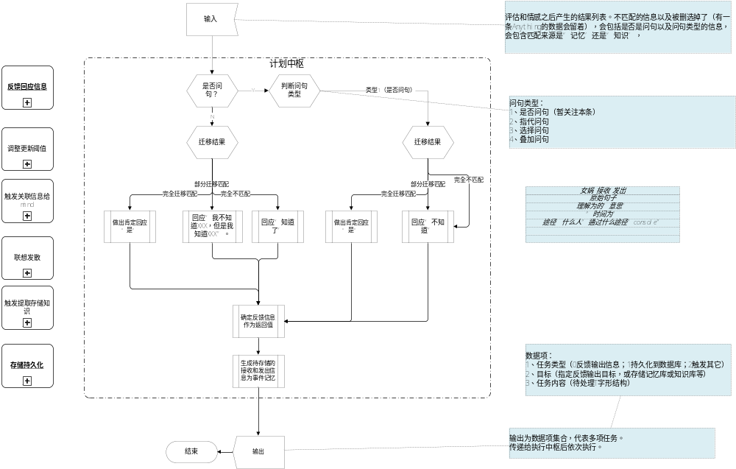

功能描述
根据输入内容的不同，女娲大脑要给出不同的响应。除了陈述句定义了四种问句类型：非问句（陈述句），一般疑问句（是否），特殊疑问句（什么，哪里，谁，何时，多少等），选择疑问句（是A还是B），复合疑问句。未来要增加噪声数据过滤层（例如，“什么玩意”字样不应视为问句）。功能包括对选定指代词的简单处理和回答。
确定的响应内容以“命令”（行为中枢中定义的操作）的形式传递给行为中枢，行为中枢按照命令内容进行执行。执行的操作可能是保存数据到数据库或者是输出信息到前端控制台。

输入数据
从评估中枢向计划中枢传递的参数
sentence_type:句子类型。使用SentenceTypeEnum判断。NotAsk=0,AskYesNo=1,AskNeedReplace=2,AskSelection=3,AskComposition=4
match_source:匹配来源（知识库或记忆库）。使用DataSourceTypeEnum Knowledge=0,Memory=1
match_degree:评估匹配程度。使用MatchDegreeTypeEnum。完全匹配0，部分匹配1，无匹配2, 匹配和冲突3 'Full=0,Partial=1,No=2,FullAndPartial=3'
evaluate_result:评估结果T型结构。用嵌套的list表示。
evaluate_basis:评估结果的依据，也是T型结构，用嵌套的list表示。
match_by_father_object:是否通过父对象子对象等继承关系匹配的。True代表是，False代表不是，None表示不涉及。
object_same:求同结果
object_different:存异结果

输出数据
输出内容为Command_message的列表。每一条命令包括：输出类型（保存，输出），输出目标（记忆库，内存库），输出内容。
其中最后一项输出内容格式大体如下表：
id | start | end
0 | nvwa本我 | 接收
1 | 0 | None（旁路）
2 | 1 | 理解为
3 | 2 | 5
4 | 牛 | 组件
5 | 4 | 腿
8 | 5 | 时间为
9 | 8 | 系统时间ID
10 | 9 | 感知器为
11 | 10 | admin旁路感知器
12 | 11 | 观察者为
13 | 12 | admin

业务算法和流程
- 限定
现阶段不处理情感，逻辑等逻辑，不处理知识联想，改变性格等系统参数的功能。
- 输入数据
要求输入数据带上匹配来源是“记忆”或者“知识”；也要带上是否问句及问句类型。
问句处理暂定放到所有中枢整个系统处理入口的最前面。
- 主要功能
- 整理反馈应答的消息；（2）整理需要持久化的数据；（3）触发更新阈值；（4）触发关联信息放入内存mind；（5）触发联想发散；（6）触发提取知识
目前只处理前两项。
- 判断是否是问句。
此处目前简化处理用问号“？”(支持全角和半角)判断是否问句，未来要做算法判断。
- 判断问句类型。
参考论文《现代汉语疑问代词的基本语义分析》（倪兰）氛围四种问句类型：疑问是否；选择；指代；叠加。
目前简化处理，系统只接收第一种“疑问是否”和“指代问句”。（未来要做算法判断问句类型）
- 主要分支
是否问句的分支1和前面中枢环节评估结果匹配程度分支2的交叉组合情况。（“牛有腿”如果系统中有“牛”和“腿”的知识，也要算作部分匹配。这部分功能要调整迁移和评估规则）
- 系统回应
对于非问句或部分匹配成功的情况，系统暂时写死一些辅助文字以使表现比较人性化（例如，回应“我不知道XXX，但我知道XXX”）。未来会根据情感和逻辑调整应答方式。
- 数据结构
增加了“女娲”接收和“女娲”发出两种顶级关系来区分记忆类型。同时增加了一些辅助信息。详细内容参见数据结构一节。
- 输出结构
以结构体形式传给下一中枢处理。数据项：1、任务类型（0反馈输出信息；1持久化到数据库；2触发其它）2、目标（指定反馈输出目标，或存储记忆库或知识库等） 3、任务内容（待处理T字形结构）

数据设计
输入句子的类型：
非疑问句0，问句1是否问句，问句2指代问句，问句3选择问句，问句4叠加问句
其中问句2又分为增加指代问句类型，what21，where22，who23，when24,how many25.

源程序文件说明
nvwa\loongtian\nvwa\core\engines\responding包。

函数说明

限制条件

其他说明

抽象引擎

设计图

功能描述
对知识库中内容进行抽象整理，以“通用是”和“继承自”为入口点。对具有相同父对象的对象进行抽象，相同属性整理为父对象的构成属性，在被抽象对象本身不保留被抽象的属性和构成。暂时没有考虑特例的情况。在抽象过程中，如果出现与父对象原有属性或构成形成冲突，则该属性或构成不进行抽象

输入数据
抽象为触发执行，输入为A—通用是—B 或 A—继承自—B 的fragment

输出数据
无输出

业务算法和流程
- 根据输入数据获得所用抽象对象源
- 获得所有被抽象对象的共有构成
- 所有共有构成抽象为父对象的构成
- 整理被抽象对象构成，如果没有直接引用删除抽象出的构成

数据设计
无特殊数据结构

源程序文件说明
loongtian.nvwa.core.engines.abstracting

函数说明
类：AbstractingEngine
函数：
- find_abstract(self,fragment):
找到符合抽象条件的数据
:return:所有符合抽象范围内的对象ID列表
- def get_details(self,list):
得到所有list中Id对象的详细属性和构成
(0,有,腿),(0,有,腿) 0：站位
:param list:需要抽象的所有对象Id列表
:return:字典
- get_commons(self,dic):
不考虑特例 只有全部都有的属性才抽象
:param dic:所有的待抽象对象的构成列表
:return:共有构成
- update_parent(self,parentId,commons):
共有构成抽象到父对象
:param parentId:父对象Id
:param commons:共有构成
:return:
- update_child(self,pId,list,details):
子对象删除共有构成
:param pId:父对象Id
:param list:子对象id列表
:param commons: 共有属性
:return:
- abstract(self,fragment):
抽象主函数
:param fragment:抽象发起的fragment

限制条件
不考虑特例，并且暂时没有自我发起的抽象

其他说明
通用是和继承自为引发条件

旁路

设计图

功能描述
由于nvwa现阶段缺少必要的感知器，不能感知确定的组件，属性，继承自等顶级nvwa系统定义关系，因此引入旁路功能，直接用具体格式输入，生成object之间顶级的系统关系。
支持管理控制台直接输入顶级关系
支持以文本方式批量导入数据生成顶级关系

输入数据
管理控制台输入或文本方式导入 [牛 组建 腿]

输出数据
无输出

业务算法和流程
- 冲输入文字得到具体的需要学习的顶级关系
- 构建为fragment直接学习
- 读取文件和文件解析在admin控制台完成

数据设计
无特殊数据结构

源程序文件说明
loongtian.nvwa.core.engines.admin

函数说明
类：Mapper
定义顶级关系和文字之间的映射关系

函数：
- genFragment(input)
生成可供学习的fragment

- learn(input,address):
学习

限制条件
不考虑特例，并且暂时没有自我发起的抽象

其他说明
通用是和继承自为引发条件

遗忘

设计图

功能描述
通过增加阈值的方式来模拟知识、记忆的自然衰减过程。

输入数据
无输入数据

输出数据
无输出数据

业务算法和流程
- 由于记忆比较庞大，随机或得要遗忘的记忆或知识（为保证系统能够及时处理）
- 根据阈值引擎修改阈值

数据设计
无特殊数据结构

源程序文件说明
loongtian.nvwa.core.engines.forgetting 遗忘

函数说明
函数：
- do_forget(service):
针对不同service进行遗忘
:param service:不同的service

限制条件
无限制条件

其他说明

阈值

设计图

功能描述
提供激活数据阈值减低功能
提供根据阈值查找和排序功能
阈值增加和降低曲线不同，可以根据参数进行经验调整

输入数据

输出数据

业务算法和流程

数据设计
无特殊数据结构

源程序文件说明
loongtian.nvwa.core.engines.threshold

函数说明
函数：
- entity_threshold_decrease(obj, rate):

对传入的realobject/memory/knowledge按照指定rate进行阈值衰减，并设置阈值调整时间。
然后对存储数据做update save。
阈值减少规则：（此处规则为暂定，未来可能变得更多更复杂）
1、metadata被查询引用一次，rate值为0.01
2、形成组件构成关系，rate值为0.1
3、形成集合归纳，rate值为0.4
4、形成构成属性，rate值为0.8

- entity_list_each_threshold_decrease(obj_list, rate):
对输入对象列表按照指定衰减率处理。输入列表可以是object，memory，knowledge混合列表。

- get_lowest_threshold_object_from_metadata(meta):

根据传入metadata找到其中阈值最低的RealObject

类：
  - ThresholdProcess
此类负责对fragment整体做阈值衰减。
根据数据内容情况实现衰减算法。

:

限制条件
阈值不能高于100

其他说明

学习

设计图

功能描述
为尽快形成知识，评估中枢中对迁移成功的分组结果类比后进行学习，直接进入知识库

输入数据
迁移成功的分组结果

输出数据
需要学习的分组的类比结果

业务算法和流程
- 通过类比引擎返回类比结果
- 确定需要学习的分组类比结果

数据设计
无特殊数据结构

源程序文件说明
loongtian.nvwa.core.engines.study

函数说明
类：StudyEngine
学习引擎

函数：
- study(frag_list):
frag_list:迁移成功的分组结果

限制条件
必须是迁移成功的分组

其他说明

知识提取

设计图

功能描述
根据记忆中已有内容，形成知识库中的知识，每次记忆库添加时，根据条件确定是否需要进行知识提取

输入数据
记入记忆的fragment（理解为）

输出数据

业务算法和流程

数据设计
无特殊数据结构

源程序文件说明
loongtian.nvwa.core.engines.m2k

函数说明
类：
MemoryToKnowledge 提取类
KnowledgeAlgorithmBase 知识提取基类

函数：

限制条件
触发式只是提取，暂时不考虑自发的知识提取

其他说明

测试
模块1主要分为以下几个子模块：子模块1、子模块2和子模块N。

模块

设计图

功能描述
简要描述子模块1的业务功能。

输入数据
详细描述用户输入的数据(包括任何输入设备)以及这些数据的有效性检验规则。
详细描述从物理模型中的哪些表获取数据以及获取这些数据的条件。

输出数据
详细描述子功能1所产生的数据以及这些数据的表现形式。

业务算法和流程
从业务角度详细描述根据输入数据产生输出数据的业务算法和流程。

数据设计
给出本程序中的局部数据结构说明，包括数据结构名称，功能说明，具体数据结构说明（定义、注释设计、取值）等。相关数据库表，数据存储设计（具体说明需要以文件方式保存的数据文件名、数据存储格式、数据项及属性等。）

源程序文件说明
给出本程序的各源程序文件的说明，包括源程序文件名称及其所在目录，功能说明，包含的前导文件及函数名称等。

函数说明
具体说明本程序中的各个函数，包括函数名称及其所在文件，功能，格式，参数，全局变量，局部变量，返回值，算法说明，使用约束等。

限制条件

其他说明

运行入口
模块1主要分为以下几个子模块：子模块1、子模块2和子模块N。

brain

设计图

功能描述
简要描述子模块1的业务功能。

输入数据
详细描述用户输入的数据(包括任何输入设备)以及这些数据的有效性检验规则。
详细描述从物理模型中的哪些表获取数据以及获取这些数据的条件。

输出数据
详细描述子功能1所产生的数据以及这些数据的表现形式。

业务算法和流程
从业务角度详细描述根据输入数据产生输出数据的业务算法和流程。

数据设计
给出本程序中的局部数据结构说明，包括数据结构名称，功能说明，具体数据结构说明（定义、注释设计、取值）等。相关数据库表，数据存储设计（具体说明需要以文件方式保存的数据文件名、数据存储格式、数据项及属性等。）

源程序文件说明
给出本程序的各源程序文件的说明，包括源程序文件名称及其所在目录，功能说明，包含的前导文件及函数名称等。

函数说明
具体说明本程序中的各个函数，包括函数名称及其所在文件，功能，格式，参数，全局变量，局部变量，返回值，算法说明，使用约束等。

限制条件

其他说明

接口设计

内部接口

外部接口

接口说明
例如：xx子系统通过xx从xx子系统取得xx等，相关标准，调用示例，可根据需要增加章节描述接口。

调用方式
例如：内部接口调用：
例:
/**
*通过用户服务号码取得该客户认证密码等信息，如果该客户存在返回为0，其他情况参考错误编码
*/
public RUserInfo getUserInfo (String userNo);

数据库设计
Riak：
Riak 是 Amazon 的高可用性键值存储库，用 Erlang 编写且基于 Dynamo，是一种高度可扩展的分布式数据存储。通过对比Riak更符合存储nvwa项目的数据，更贴近nvwa项目要实现的功能。其二级索引功能，可以支持Riak根据值查询，比通常键值数据库只能根据Key查询更能满足nvwa项目，而同时不失键值数据库的高性能。

数据库表设计：

RealObject表
No. | 字段名 | 类型 | 含义
1 | Id | Unique Key | 唯一标识，要考虑上亿级数据的不重复。
2 | Metas | List | 关联到Metadata表的Id列表。
3 | Threshold | decimal | 阈值。本条知识的访问限制值。  反思自学过程中，阈值会不停地刷新。阈值降低的更加牢固，阈值升高的逐渐等同断开。
4 | ThresholdTime | Date | 阈值计算和更新时间。（梁：2014-8-28）
5 | Display | string | 旁路调试显示文字用。

Metadata表
No. | 字段名 | 类型 | 含义
1 | Id | Unique Key | 唯一标识，要考虑上亿级数据的不重复。
2 | StringValue | string | Meta文字信息。例如“牛”，“苹果”，“简爱”等。
3 | RealObjectList | List | 以List形式保存Metadata对外关联的Id列表。可能是一个或多个Realobject的Id，可以代表Action，Modifier等。
 | ToString |  | 不增加此字段。  创建实体类时要增加“__Str__”方法，定义格式化的输出。  未来根据需要可以把此字段持久化或放缓存。

Knowledge表
所有记忆信息（含观察者，时间等信息）都在这个表中，提炼的知识信息也在这个表中。RealObject本身也放这个表中（End为空的就是RealObject）
（梁：不同意RealObject放此表，建议单独列个表。）
No. | 字段名 | 类型 | 含义
1 | Id | Unique key | 唯一标识，要考虑上亿级数据的不重复。
2 | Start | Id key | 丁字形结构的开始节点，记录的是Id。
3 | End | Id key | 丁字形结构的右上角节点，记录的是Id。
4 | Threshold | decimal | 阈值。本条知识的访问限制值。  反思自学过程中，阈值会不停地刷新。阈值降低的更加牢固，阈值升高的逐渐等同断开。
5 | ThresholdTime | Date | 阈值计算和更新时间。（梁：2014-8-28）
6 | Display | string | 旁路调试显示文字用。

Action表
No. | 字段名 | 类型 | 含义
1 | Id | Unique Key | 唯一标识，要考虑上亿级数据的不重复。
2 | RealObjectId | Id Key | 此动作对应RealObject表中代表对象的Id。
3 | Steps | List | 记录动作分解步骤，每个步骤在Knowledge表中对应的Id。
4 | StepIntervals | List | 存储上一字段每个步骤执行之后的停顿时间。此字段理论上与Steps字段列表元素个数相等或少1。  本字段暂不处理，现阶段未考虑好如何表示时间。
5 | Sequence | List | 描述Action占位符的排列结构...
说明：
此表中不再另记录Metadata Id，因为可以关联到Knowledge Id，Knowledge表中已有Metadata信息。

ActionDefine表
No. | 字段名 | 类型 | 含义
1 | Id | Unique Key | 唯一标识，要考虑上亿级数据的不重复。
2 | Start | Id key | 丁字形结构的开始节点，记录的是Id。
3 | End | Id key | 丁字形结构的右上角节点，记录的是Id。
说明：
此表用于记录Action占位符合分组限定结构。

Memory表
所有记忆信息（事件信息）刚进系统都在这个表中，这个表里的信息可以存在冲突（小明有花，小明没有花）。可以对此表中数据提炼成知识后，把知识存储到Knowledge表。
提炼的知识信息也在这个表中。
No. | 字段名 | 类型 | 含义
1 | Id | Unique key | 唯一标识，要考虑上亿级数据的不重复。
2 | Start | Id key | 丁字形结构的开始节点，记录的是Id。
3 | End | Id key | 丁字形结构的右上角节点，记录的是Id。
4 | Threshold | decimal | 阈值。本条知识的访问限制值。  反思自学过程中，阈值会不停地刷新。阈值降低的更加牢固，阈值升高的逐渐等同断开。
5 | ThresholdTime | Date | 阈值计算和更新时间。（梁：2014-8-28）
6 | Display | string | 旁路调试显示文字用。

系统安全保密设计

说明
例如：由于存在与外部系统的接口,所以需要考虑访问安全的问题.

设计
例如：分为数据传输部分,IP过滤部分,身份验证部分.[章节可补充]

数据传输部分
例如：在部分数据传递的时候,考虑以https协议,需要在部署的时候作相关处理.

IP过滤分部
例如：可在系统前端通过Filter实现,该Filter实现对该地址访问的IP过滤作用.可信任IP地址通过xml文件进行配置.

身份验证部分
例如：对信任的用户,颁发身份验证码,通过该标识进行身份识别.

系统性能设计

缓存机制

cache功能
目前使用装饰器实现.
  - 程序位置：loongtian.nvwa.common.cache
  - cache为全局cache
  - i_cache为具有生命周期的cache

系统出错处理
例如：为了在系统出现异常情况下给用户以明确的提示，可采用两种方式予以提示：
1．使用Javascript的alert()函数直接提示，这主要在输入或修改的情况下使用；
2．使用统一的错误界面提示，该界面对应于errorpage.jsp页面。错误界面样式如下图所示：
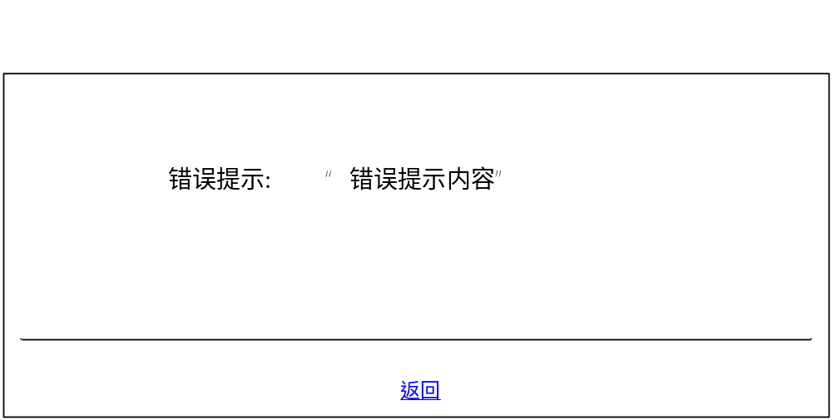
错误提示界面

